PONEDELJEK, 30. 3. 2020
Pa je zopet tu ponedeljek. Si pripravljen-a na nove podvige? Super! Pa začniva. Kaj pa, če bi za spremembo teden začeli s športom? Jupiiiii!
Predmeti: ŠPO, SPO, SLJ, MAT

ŠPORT – Priprava na športno vzgojni karton; skok v daljino z mesta
- Če imaš možnost gibanja na prostem, pojdi ven in vsaj 3 min teci. Nato se razgibaj po postopku, kot to naredimo v šoli (razgibalne vaje). Ne pozabi tudi na dvig trupa (vsaj 15-krat).
- Vadi skok v daljino z mesta po navodilih iz prejšnjega tedna.

SPOZNAVANJE OKOLJA – Čas in ura (utrjevanje znanja)
Ojoj, ta čas! Ali veš, da se je v nedeljo ponoči čas spremenil in je ura preskočila? Oglej si posnetek na spodnji povezavi in ugotovil-a boš, zakaj se to zgodi.
https://otroski.rtvslo.si/infodrom/prispevek/97
- Vadi uro na svoji uri.
- Poglej v mapo z učnim gradivom, če imaš še kakšen učni list, povezan z uro in časom. Reši ga ter ga prilepi v zvezek za spoznavanje okolja.

SLOVENŠČINA – Opis osebe (prepis)
- Najprej razmisli, nato pa poskušaj ustno odgovoriti na naslednja vprašanja. Odgovorov ti ni potrebno zapisovati.
- Ali si že kdaj bral-a v časopisu opis osebe?
- Zakaj je bila oseba opisana?
- Je bila ob opisu tudi fotografija?
- Ali si že kdaj poslušal-a opis osebe? Kje?
- Zakaj je bila oseba opisana?
- Bi jo po poslušanem opisu prepoznal-a?
- Se ti zdi pomembno, da so osebe opisane natančno? Zakaj?

- V zvezek napiši datum ter prilepi spodnji učni list. Če nimaš tiskalnika, lahko besedilo tudi prepišeš. Pri prepisu pazi na pravopis in lepopis.
- Nato reši še spodnjo nalogo (izpolni preglednico). Če boš preglednico prerisoval-a v zvezek, pri tem uporabi ravnilo, ker bo zapis tako bolj lično izgledal.

MOJA BABICA
Moji babici je ime Jelka, piše se Golob. Stara je 62 let. Po poklicu je frizerka. Zdaj je upokojena.
Visoka je 162 cm in tehta 63 kg. Ima ovalen obraz, ki ga obkrožajo srednje dolgi rjavi skodrani lasje. Njene oči so okrogle in sivomodre. Nad očmi ima temne obrvi. Nos je majhen in ozek, posut s pegami. Usta so srčkasto oblikovana. Ustnice si po navadi naliči z rdečilom. Kadar se zasmeje, se ji na levem licu naredi jamica.
Babica rada kolesari, plava, hodi v hribe in po gozdu. Kadar se ukvarja s športom, obleče športna oblačila in obuje športno obutev.
PODATEK
ime
priimek
starost
poklic
višina
teža
obraz
lasje
oči
obrvi
nos
posebna znamenja
MATEMATIKA – Številski izrazi (uvodna ura; nova snov)
- Najprej si oglej videoposnetke, ki so jih na elektronsko pošto prejeli starši. Predlagam ti, da razlago zelo dobro poslušaš, ker boš spoznal-a novo matematično pravilo, ki je zelo pomembno. Zato dobro napni ušesa, oči in tudi možgančke.
- Si si posnetke ogledal-a? Prav. Vzemi zvezek za matematiko in napiši naslov. Ne pozabi tudi na datum.
- V zvezek prepiši razlago, ki si jo slišal-a na videoposnetku.

Zapis v zvezek:

ŠTEVILSKI IZRAZI 30. 3. 2020

Številski izrazi so računi, ki vsebujejo različne računske operacije.

- Na mizi imam 2 stolpca zelenih kock. V vsakem stolpcu so 3 kocke. Poleg imam tudi eno oranžno kocko. Koliko kock imam skupaj na mizi?
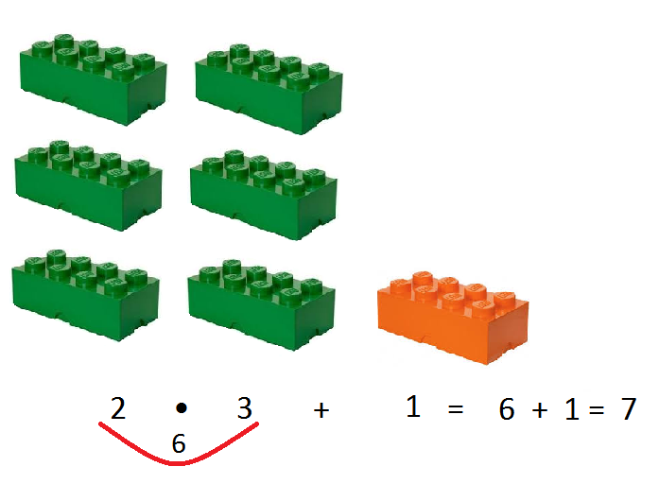

Pri računanju računov, ki vsebujejo množenje in seštevanje, moram vedno najprej množiti.

2. Postavitev kock nato spremenim.
Najprej postavim eno oranžno kocko, nato pa še 2 stolpca po 3 zelene kocke. Koliko kock imam na mizi?

PAZI! Spomnim se na pravilo, da najprej množim.
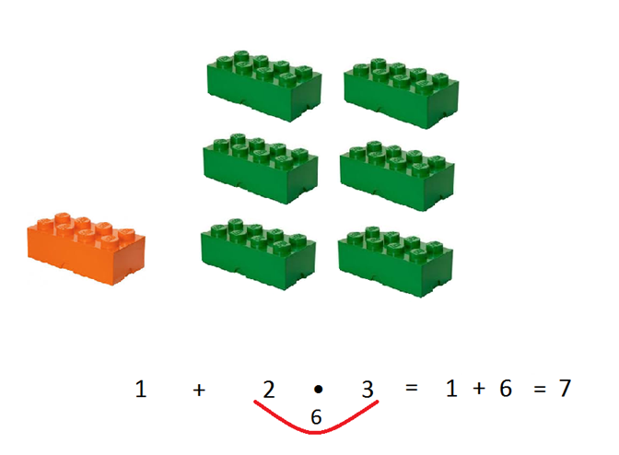
Pravilo.
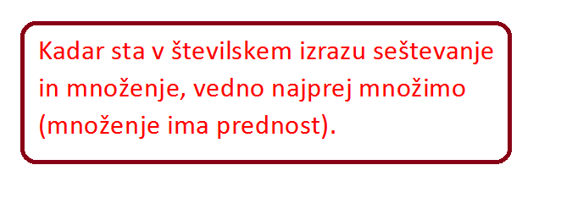
(konec zapisa razlage)
- Oglej si razlago v DZ, str. 91, ki ti jo podajata Lili in Bine (s cveticami v vazi). Ne rešuj nalog na tej strani. To boš počel-a jutri.
- Nato poskusi izračunati še spodnje račune. Račune prepiši v zvezek. Ne pozabi na današnje pravilo. Zelo je pomembno. Za lažje reševanje si nariši lokce.

5 • 7 + 12 = ____________________________
41 + 2 • 9 = ____________________________
7 • 8 + 19 = ____________________________
71 + 6 • 4 = ____________________________

Če česa ne razumeš, me pokliči. Težavo bova poskusila skupaj rešiti.

Rešene naloge mi pošlji v pregled.

Še nisi zaključil-a z bralno značko? Nič hudega. Pripoveduješ mi jo lahko tudi po messengerju. Z veseljem te bom poslušala.

USPEŠEN DAN TI ŽELIM.
Tvoja učiteljica Urška

